УТВЕРЖДАЮ  Заместитель начальника главного управления идеологической работы и по делам молодежи Могилевского облисполкома  О.А.Пищенко  __.__.2020 | УТВЕРЖДАЮ  Начальник учреждения «Могилевское областное управление МЧС Республики Беларусь»,  председатель Могилевского областного совета БМООСП  С.А.Демидов  __.__.2020
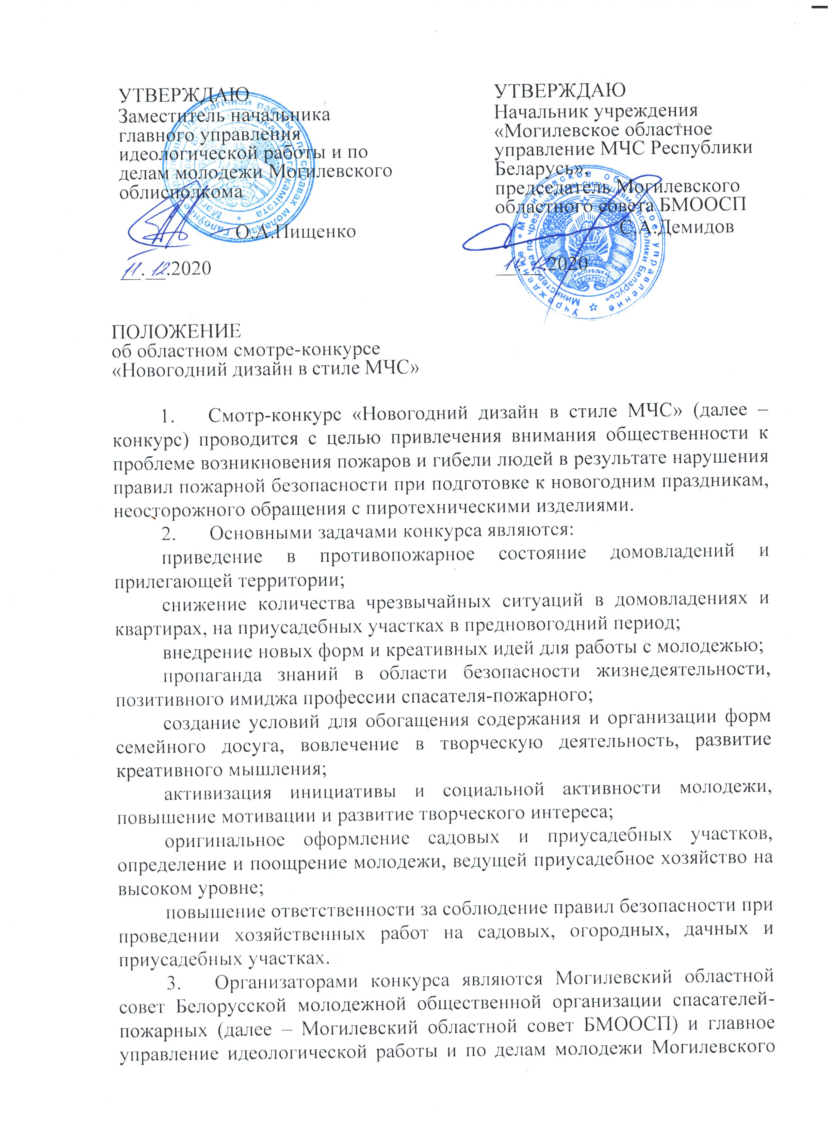

ПОЛОЖЕНИЕ
об областном смотре-конкурсе
«Новогодний дизайн в стиле МЧС»

- Смотр-конкурс «Новогодний дизайн в стиле МЧС» (далее – конкурс) проводится с целью привлечения внимания общественности к проблеме возникновения пожаров и гибели людей в результате нарушения правил пожарной безопасности при подготовке к новогодним праздникам, неосторожного обращения с пиротехническими изделиями.
- Основными задачами конкурса являются:
приведение в противопожарное состояние домовладений и прилегающей территории;
снижение количества чрезвычайных ситуаций в домовладениях и квартирах, на приусадебных участках в предновогодний период;
внедрение новых форм и креативных идей для работы с молодежью;
пропаганда знаний в области безопасности жизнедеятельности, позитивного имиджа профессии спасателя-пожарного;
создание условий для обогащения содержания и организации форм семейного досуга, вовлечение в творческую деятельность, развитие креативного мышления;
активизация инициативы и социальной активности молодежи, повышение мотивации и развитие творческого интереса;
оригинальное оформление садовых и приусадебных участков, определение и поощрение молодежи, ведущей приусадебное хозяйство на высоком уровне;
повышение ответственности за соблюдение правил безопасности при проведении хозяйственных работ на садовых, огородных, дачных и приусадебных участках.
- Организаторами конкурса являются Могилевский областной совет Белорусской молодежной общественной организации спасателей-пожарных (далее – Могилевский областной совет БМООСП) и главное управление идеологической работы и по делам молодежи Могилевского облисполкома при поддержке учреждения «Могилевское областное управление МЧС Республики Беларусь» (далее – УМЧС).
- Информационная поддержка конкурса осуществляется посредством официальных сайтов, групп в социальных сетях, средств массовой информации организаторов и иных заинтересованных.
- В конкурсе принимают участие граждане во возрасте от 14 до 31 года. Приветствуется участие молодых семей. Допускается участие как в отдельной номинации, так и в нескольких.
- Конкурс проводится в два этапа:
районный (городской) – до 30.12.2020;
областной – до 21.01.2021.
- Организация и обеспечение проведения районного (городского) этапа возлагаются районные (городские) советы БМООСП совместно с отделами идеологической работы (культуры) и по делам молодежи районных (городских) районных исполнительных комитетов.
- Организация и обеспечение проведения областного этапа возлагается на Могилевский областной совет БМООСП и главное управление идеологической работы и по делам молодежи Могилевского облисполкома.
- Для проведения каждого этапа конкурса создается организационный комитет (далее – оргкомитет) согласно приложению 1, который утверждает состав жюри, осуществляет непосредственное руководство и контроль. В состав жюри входят представители оргкомитета и иных заинтересованных организаций.
- Работы, занявшие I, II и III места на районном (городском) этапе конкурса в каждой номинации, направляются для участия в областном этапе.
- Заявка на участие в областном этапе конкурса (приложение 2), фотографии работы (по желанию – видеопрезентация) представляются в оргкомитет областного этапа в электронном виде не позднее 31.12.2020 по адресу: bmoosp-mogilev@mail.ru. При отсутствии заявки работа к участию в конкурсе не допускается.
- Участники готовят фотографии или видеоролики своего новогоднего дизайна придомового участка или квартиры, домовладения в стиле МЧС, новогоднего декора окон. В презентации можно показать как конечный результат, так и процесс подготовки и украшения территории или помещений к новогодним торжествам, личный вклад каждого члена семьи. Для создания целостности и полноты зрительной картины допускается использование любых тематических элементов, украшений и атрибутов Нового года, выполненных в тематике МЧС.
- Конкурс проводится в трех номинациях:
новогоднее оформление квартиры (жилых помещений домовладения);
новогодний декор окон;
новогоднее оформление приусадебного участка.
  - Номинация «Новогоднее оформление квартиры (жилых помещений домовладения)»
Участникам необходимо представить свой новогодний дизайн квартиры (жилых помещений домовладения) в стиле МЧС. Дизайн помещений должен быть гармоничным, а также оригинально оформлен в соответствии с темой конкурса.
При создании дизайна квартиры рекомендуется начать с украшения входной двери с помощью праздничного венка из хвойных веток, гирлянд, шишек и бантов, атласной ленты. На дверь следует поместить надписи: «Безопасная семья», «Безопасный Новый год» или девиз, слоган семьи. В прихожей по краям можно поместить декоративные элементы в стиле МЧС. Фигурки, композиции должны быть расположены так, чтобы они не загораживали проход и не мешали перемещению в коридоре.
Для декорирования комнат рекомендуется эргономично использовать всё пространство. В качестве украшений допускается использование снежинок, дождиков, мишуры, бус, шаров, гирлянд, интересных и необычных абажуров. Приветствуется наличие стилистических игрушек, декоративных элементов, связанных с профессией спасателя. Они могут быть выполнены в виде пожарных машин, спасателей, исторических элементов и т.д. Вместе с этим можно использовать большие елочные шары в стиле МЧС, развешанные по всей комнате или уложенные в небольшие корзинки.
Отдельным элементом декора должна стать елка, выполненная в необычной манере, цветах или украшена нестандартными элементами.
  - Номинация «Новогодний декор окон»
Участникам необходимо представить своё новогоднее оформление окон квартиры (жилых помещений домовладения) в стиле МЧС. Для этого допускается декорирование как одного окна, так и нескольких, объединённых общей концепцией.
Оформление окон должно содержать оригинальную идею в соответствии с заявленной тематикой конкурса и представлять единую завершённую композицию. Для этого разрешается использование не только стекол, но и подоконника и окружающего окно пространства. Допускается использование любых техник исполнения и элементов декора: украшение окон с помощью снежинок из бумаги, фольги, использование трафаретов, декоративных фигурок и элементов, подвесных гирлянд, рисование красками, гуашью и т.д.
  - Номинация «Новогоднее оформление приусадебного участка»
Участникам необходимо представить свой новогодний дизайн придомовой территории в стиле МЧС. Дизайн территории должен быть гармоничным, а также оригинально оформлен в соответствии с темой конкурса.
Участок может быть оформлен как на современный лад, так и с использованием исторической тематики. При оборудовании участка допускается использование конно-бочечных ходов, старой экипировки пожарных, необычных огнетушителей, осветительных приборов и т.д. Дополнительно на участке можно установить новогоднюю ёлку, ледовые или снежные скульптуры и др.
При создании новогоднего безопасного участка рекомендуется установить декоративные элементы, поделки, изготовленные своими руками, оборудовать свой арт-объект, скульптуру малых форм по тематике безопасности жизнедеятельности. При этом могут использоваться необычные материалы и различные техники исполнения. Допускается использование уличных гирлянд, светящихся проволочных конструкций в виде тематических элементов МЧС, подсветки на гибкой основе, бахромы, струящихся лент, дюрлайтов, строб-ламп, игрушек, кадок с елками, праздничных бантов, фигурок, табличек и т.д.
Для создания целостности и полноты зрительной картины приветствуется украшение фасада жилого здания совместно с участком.
- Работы оцениваются по 10-балльной системе каждым членом жюри. Итоговое место определяется наибольшей суммой баллов, выставленных членами жюри.
- Жюри оценивает:
соответствие тематике конкурса;
соблюдение правил пожарной безопасности и иных правил безопасности жизнедеятельности;
креативный подход и оригинальность идеи;
выразительность и целостность композиционного решения;
качество выполнения работы, многообразие материалов и приспособлений, технология их применения;
зрелищность, целостность и креативность презентации;
участие семьи в воплощении проекта.
- Организаторы конкурса вправе учреждать дополнительные номинации и специальные призы, проводить открытое интернет-голосование в официальных группах МЧС в социальных сетях, победитель которого награждается «Призом зрительских симпатий».
Участники, занявшие 1, 2 и 3 места в каждой номинации, награждаются дипломами и ценными подарками.
- 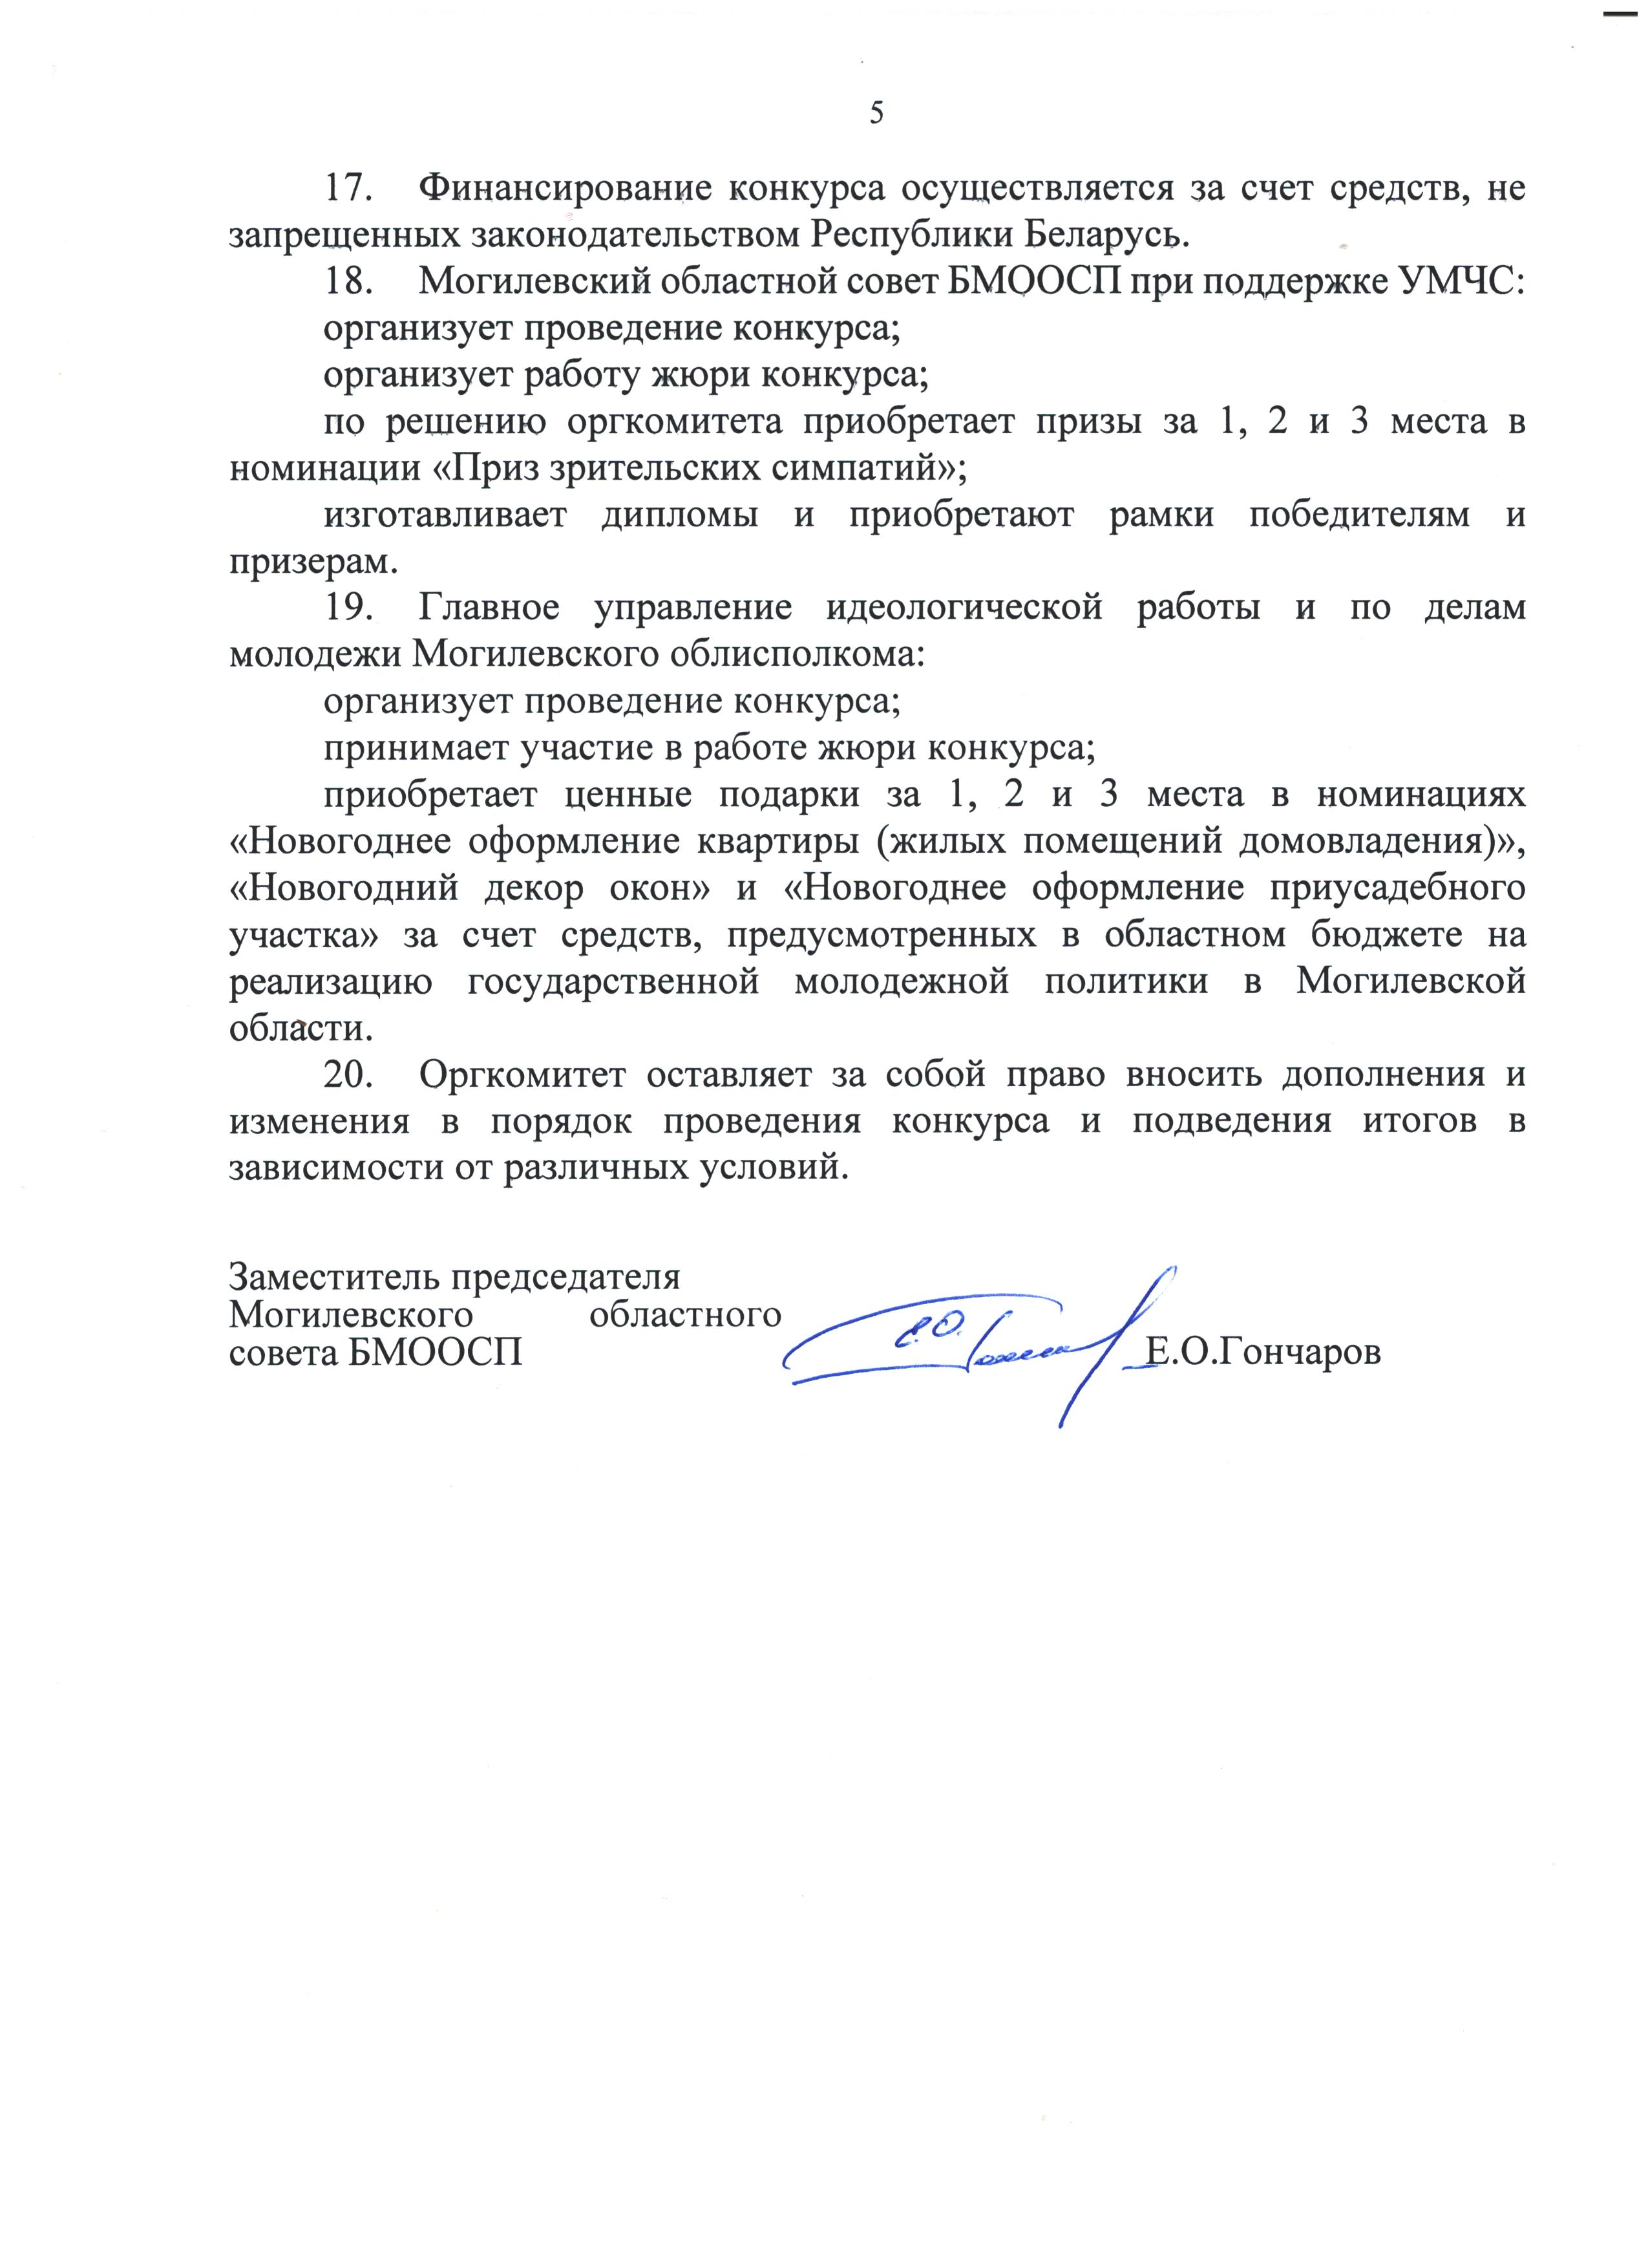Финансирование конкурса осуществляется за счет средств, не запрещенных законодательством Республики Беларусь.
- Могилевский областной совет БМООСП при поддержке УМЧС:
организует проведение конкурса;
организует работу жюри конкурса;
по решению оргкомитета приобретает призы за 1, 2 и 3 места в номинации «Приз зрительских симпатий»;
изготавливает дипломы и приобретают рамки победителям и призерам.
- Главное управление идеологической работы и по делам молодежи Могилевского облисполкома:
организует проведение конкурса;
принимает участие в работе жюри конкурса;
приобретает ценные подарки за 1, 2 и 3 места в номинациях «Новогоднее оформление квартиры (жилых помещений домовладения)», «Новогодний декор окон» и «Новогоднее оформление приусадебного участка» за счет средств, предусмотренных в областном бюджете на реализацию государственной молодежной политики в Могилевской области.
- Оргкомитет оставляет за собой право вносить дополнения и изменения в порядок проведения конкурса и подведения итогов в зависимости от различных условий.

Заместитель председателя
Могилевского областного совета БМООСП Е.О.Гончаров

